Руководство администратора
Планировщик отпусков 1.0.0 · Сотрудники, справочники, настройки и аудит
30 октября 2026
Содержание
1 О руководстве 3
2 Первый запуск 4
3 Сотрудники 5
3.1 Новый сотрудник 5
3.2 Действия в строке сотрудника 6
3.3 Импорт из файла 7
4 Справочники 9
4.1 Отделы и проекты 9
4.2 Производственный календарь 9
5 Правила организации 11
6 Кадровый учёт 12
6.1 Планирование и утверждение графика 12
6.2 Извещения о начале отпуска 13
7 Выгрузки 14
8 Журнал аудита 15
9 Типовые операции 17

1 О руководстве
Руководство предназначено для администратора «Планировщика отпусков» и кадровой службы: учётные записи сотрудников и их безопасность, оргструктура, производственный календарь, правила организации, кадровый учёт (планирование и утверждение графика, форма Т-7, извещения о начале отпуска), выгрузки, журналы аудита и входов и типовые операции. Установка и обслуживание сервера — «Руководство по развёртыванию»; работа сотрудников и руководителей — «Руководство пользователя».
Администратор — учётная запись с признаком «Администратор системы». Ему доступны все возможности руководителя для всей организации и разделы «Сотрудники», «Справочники», «Журнал аудита», а также правила организации в «Профиле и настройках».
Кадровая служба — учётная запись с признаком «Кадровая служба». Она ведёт сотрудников, импорт, оргструктуру и производственный календарь, кампанию планирования, утверждение графика и извещения, видит выгрузки, аналитику, журнал аудита и журнал входов всей организации, снимает блокировки и завершает сеансы сотрудников, но не меняет правила организации и не согласует чужие заявки. Раздел меню называется «Кадровая служба».

2 Первый запуск
- Войдите под учётной записью администратора, созданной при развёртывании, и смените её пароль.
- «Сотрудники → Импорт»: загрузите сотрудников из кадровой системы файлом XLSX или CSV — отделы и руководители создадутся вместе с ними. Небольшую организацию можно завести вручную кнопкой «Добавить».
- Назначьте кадровую службу: в карточках её сотрудников отметьте «Кадровая служба».
- «Справочники → Производственный календарь»: проверьте календарь текущего и следующего года, при необходимости загрузите файл.
- «Профиль и настройки → Правила организации»: задайте порог конфликта и политику лимита, безопасность входа (длина пароля, блокировка), сроки эскалации и извещения, реквизиты для формы Т-7. Если почта настроена, отправьте себе проверочное письмо.
- Раздайте сотрудникам логины и одноразовые пароли: при первом входе каждый придумает свой пароль. При едином входе пароли не нужны — сотрудники входят корпоративной учётной записью.

3 Сотрудники
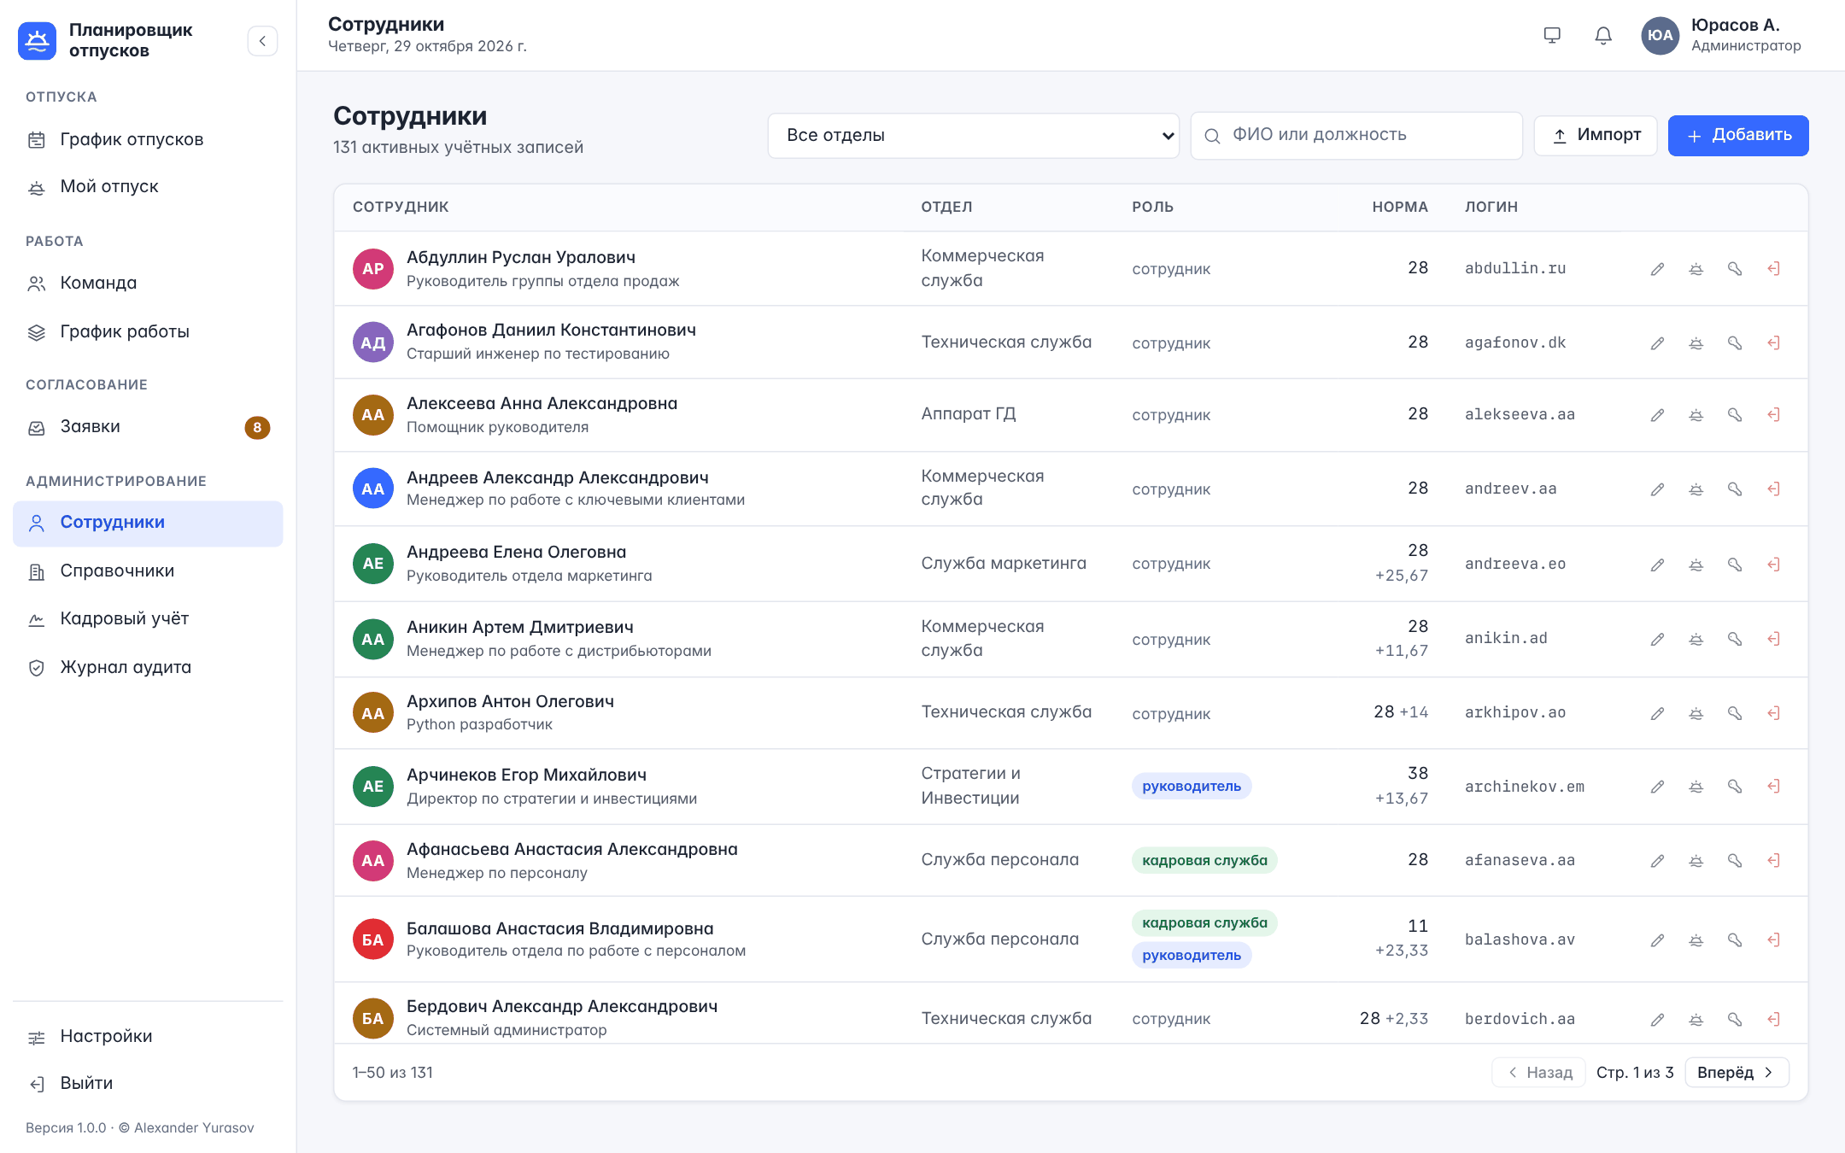
Сотрудники
Список показывает активных сотрудников с отделом, ролью, нормой дней (с переносом), логином. Фильтры — отдел и поиск по ФИО или должности; по 50 записей на странице.

3.1 Новый сотрудник
Кнопка «Добавить» открывает карточку:
Поле | Назначение
ФИО | Полностью, как в кадровых документах
Email | Адрес для писем о заявках; уникален
Должность, отдел | Отображаются в графике и аналитике
Руководитель | Согласует заявки сотрудника и ведёт его график работы; выбирается из сотрудников отдела
Тип занятости | Штатный сотрудник или ИП/самозанятый (без отпуска: заявки для них не оформляются)
Норма дней в год | Обычно 28; больше — для дополнительных отпусков
Перенос с прошлых лет | Неиспользованный остаток, который переходит в текущий год
Табельный номер | Графа 4 формы Т-7; уникален в организации, по нему же работает поиск
Руководитель (флажок) | Признак руководителя для отчётов и интерфейса
Кадровая служба | Права кадровой службы; отмечает только администратор
Администратор системы | Полный доступ — выдавайте ограниченному кругу; отмечает только администратор
Логин, пароль | Необязательно: без них логин строится по ФИО, пароль генерируется
После создания планировщик один раз показывает логин и пароль. Передайте их сотруднику лично; в открытом виде пароль нигде не хранится. Кнопка «Скопировать» кладёт данные в буфер обмена. Пароль одноразовый: при первом входе сотрудник придумает свой. Если пароль задан вручную, он должен соответствовать политике паролей организации.
Учётная запись (в карточке сотрудника): последний вход, неудачные попытки подряд, блокировка и до какого времени, сменил ли сотрудник выданный пароль, число открытых сеансов. Кнопки: «Снять блокировку» — сотрудник сразу может войти; «Завершить все сеансы» — все его вкладки и устройства в течение 10 секунд возвращаются на экран входа (например, при утере ноутбука).
Замещение (в карточке руководителя): кому передано согласование заявок его команды и на какой срок; назначить замещение за руководителя, если он не успел сам, или отменить.

3.2 Действия в строке сотрудника
Значок | Действие
Карандаш | Изменить карточку
Солнце над горизонтом | Оформить отпуск сотруднику — сразу согласован, доступен подбор дат
Ключ | Сбросить пароль: сервер создаёт новый одноразовый пароль (показывается один раз), все сеансы сотрудника завершаются в течение 10 секунд
Выход | Уволить: учётная запись отключается, открытые сеансы сотрудника завершаются в течение 10 секунд; история отпусков и журнал сохраняются
Последнего администратора нельзя уволить или лишить прав — планировщик откажет. Кадровая служба не меняет учётные записи администраторов и коллег по службе: в их строке вместо действий — значок щита.

3.3 Импорт из файла
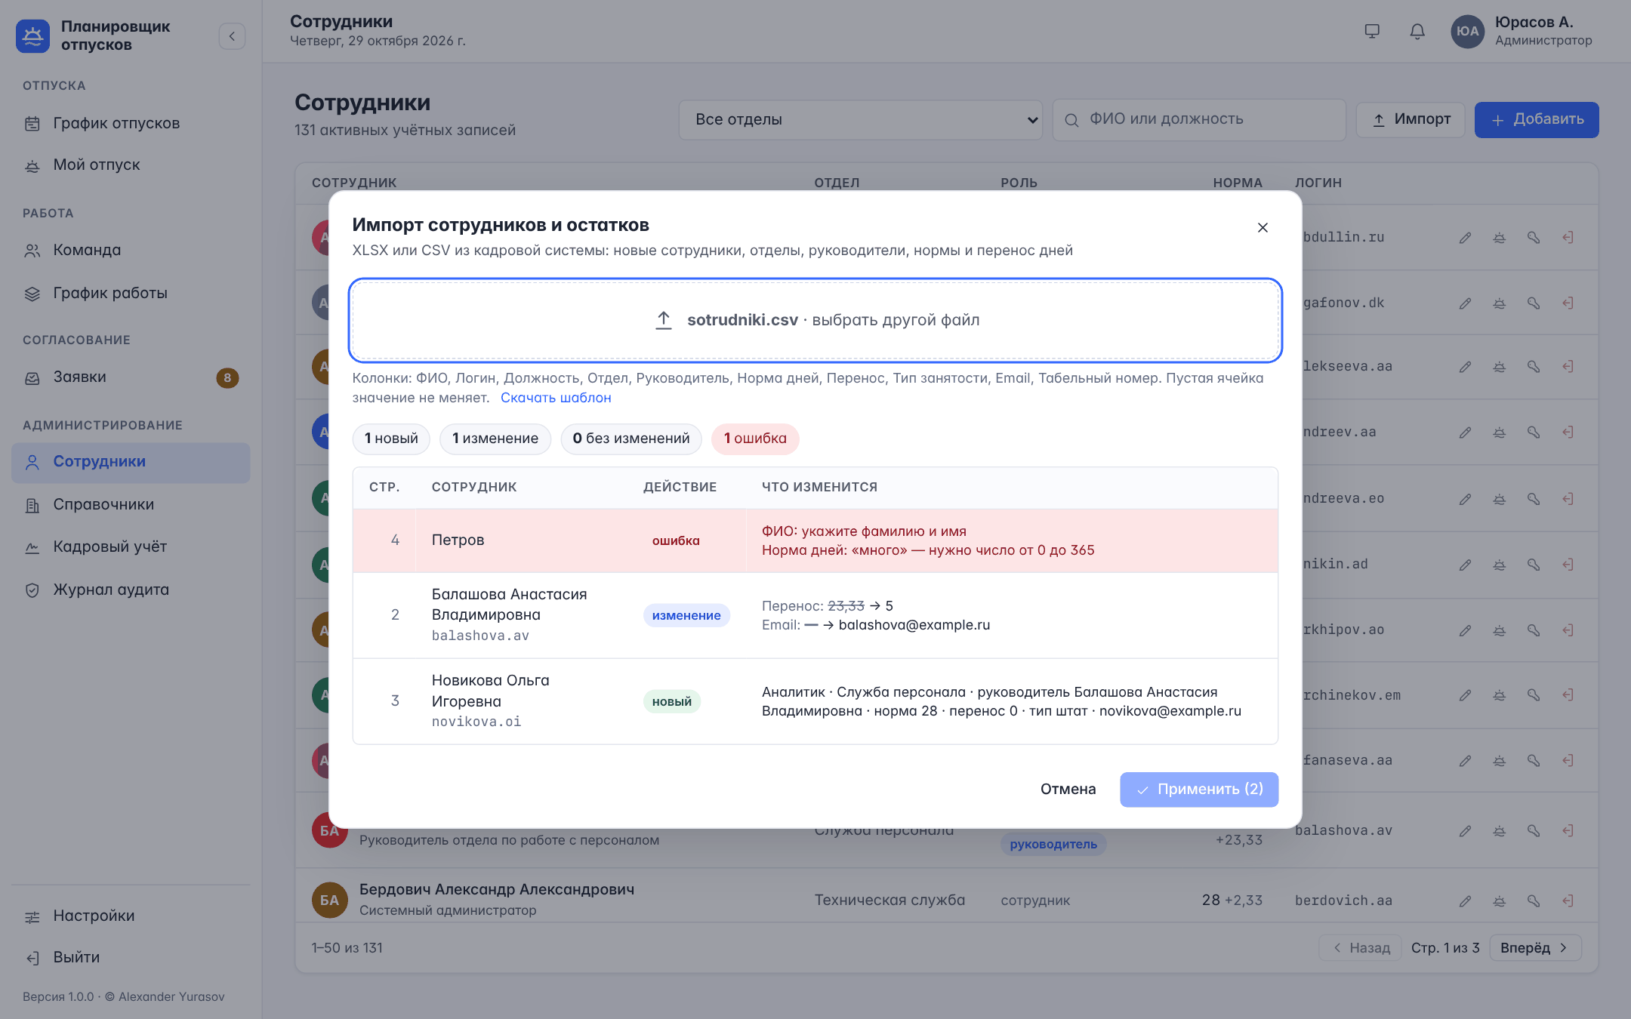
Импорт сотрудников: предпросмотр
Кнопка «Импорт» загружает сотрудников и остатки из XLSX или CSV — так переносят данные из 1С:ЗУП или другой кадровой системы.
- «Скачать шаблон» — книга с колонками: ФИО, Логин, Должность, Отдел, Руководитель, Норма дней, Перенос, Тип занятости, Email, Табельный номер.
- Выберите или перетащите файл. Планировщик ничего не меняет, а показывает план: новые сотрудники, изменения «было → станет», строки без изменений и ошибки с номером строки и причиной.
- Исправьте ошибки в файле и загрузите снова. «Применить» доступно, только когда ошибок нет.
- После применения появятся одноразовые пароли новых сотрудников — скопируйте их, они показываются один раз.
Правила сопоставления:
Ситуация | Что делает импорт
Указан логин | Ищет сотрудника по логину; не найден — создаёт с этим логином
Логина нет | Ищет по ФИО; несколько совпадений — ошибка строки, укажите логин
Новый сотрудник без логина | Логин по ФИО транслитом (ivanov.ii, при совпадении — ivanov.ii2)
Пустая ячейка | Значение не меняется
Новый отдел | Создаётся
Табельный номер | Уникален: повтор в файле или номер другого сотрудника — ошибка строки
Руководитель | Логин или ФИО; может быть новым сотрудником из этого же файла
Повторная загрузка того же файла ничего не меняет, поэтому файл можно загружать регулярно, например в начале года для обновления переноса остатков. Для автоматической синхронизации тот же импорт принимает JSON — руководство по развёртыванию, раздел «Интеграция с кадровой системой».

4 Справочники

4.1 Отделы и проекты
Вкладки «Отделы» и «Проекты» показывают название, руководителя и численность. Отдел без руководителя отмечен «не назначен». Удалить можно только пустой отдел или проект: сначала переведите сотрудников.
Руководитель отдела выгружает отпуска своего отдела и видит его аналитику.

4.2 Производственный календарь
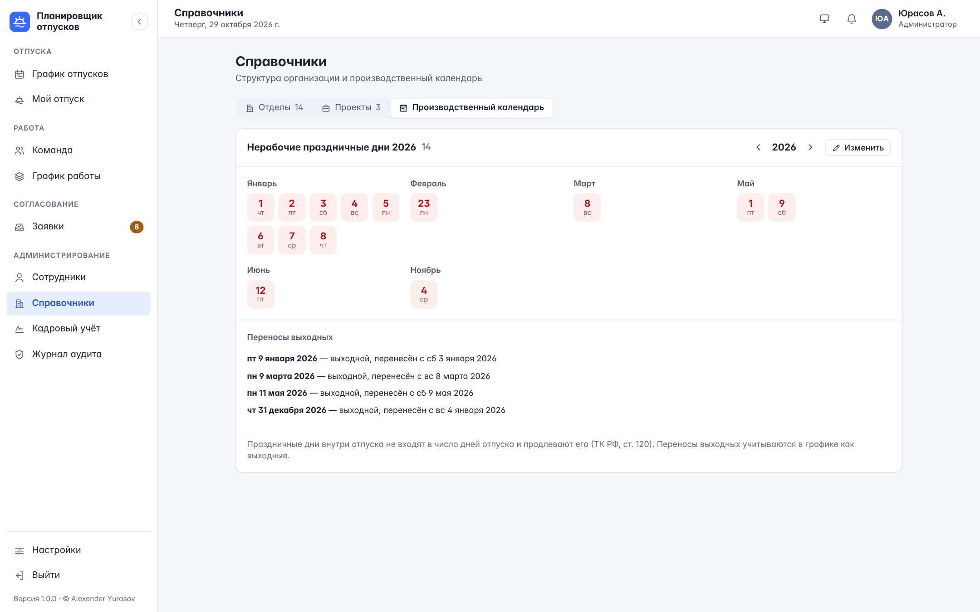
Производственный календарь
Календарь различает два понятия:
- праздники (ст. 112 ТК РФ) — не входят в дни отпуска (ст. 120) и подсвечиваются на графике;
- переносы выходных — день, на который перенесён выходной, нерабочий, но в отпуск входит; выходной, ставший рабочим (рабочая суббота), считается рабочим днём в аналитике.
Праздник, выпавший на выходной, переносится на следующий рабочий день — это перенос, а не праздник. Например, в 2026 году 9 мая (суббота) — праздник, 11 мая — перенесённый выходной.
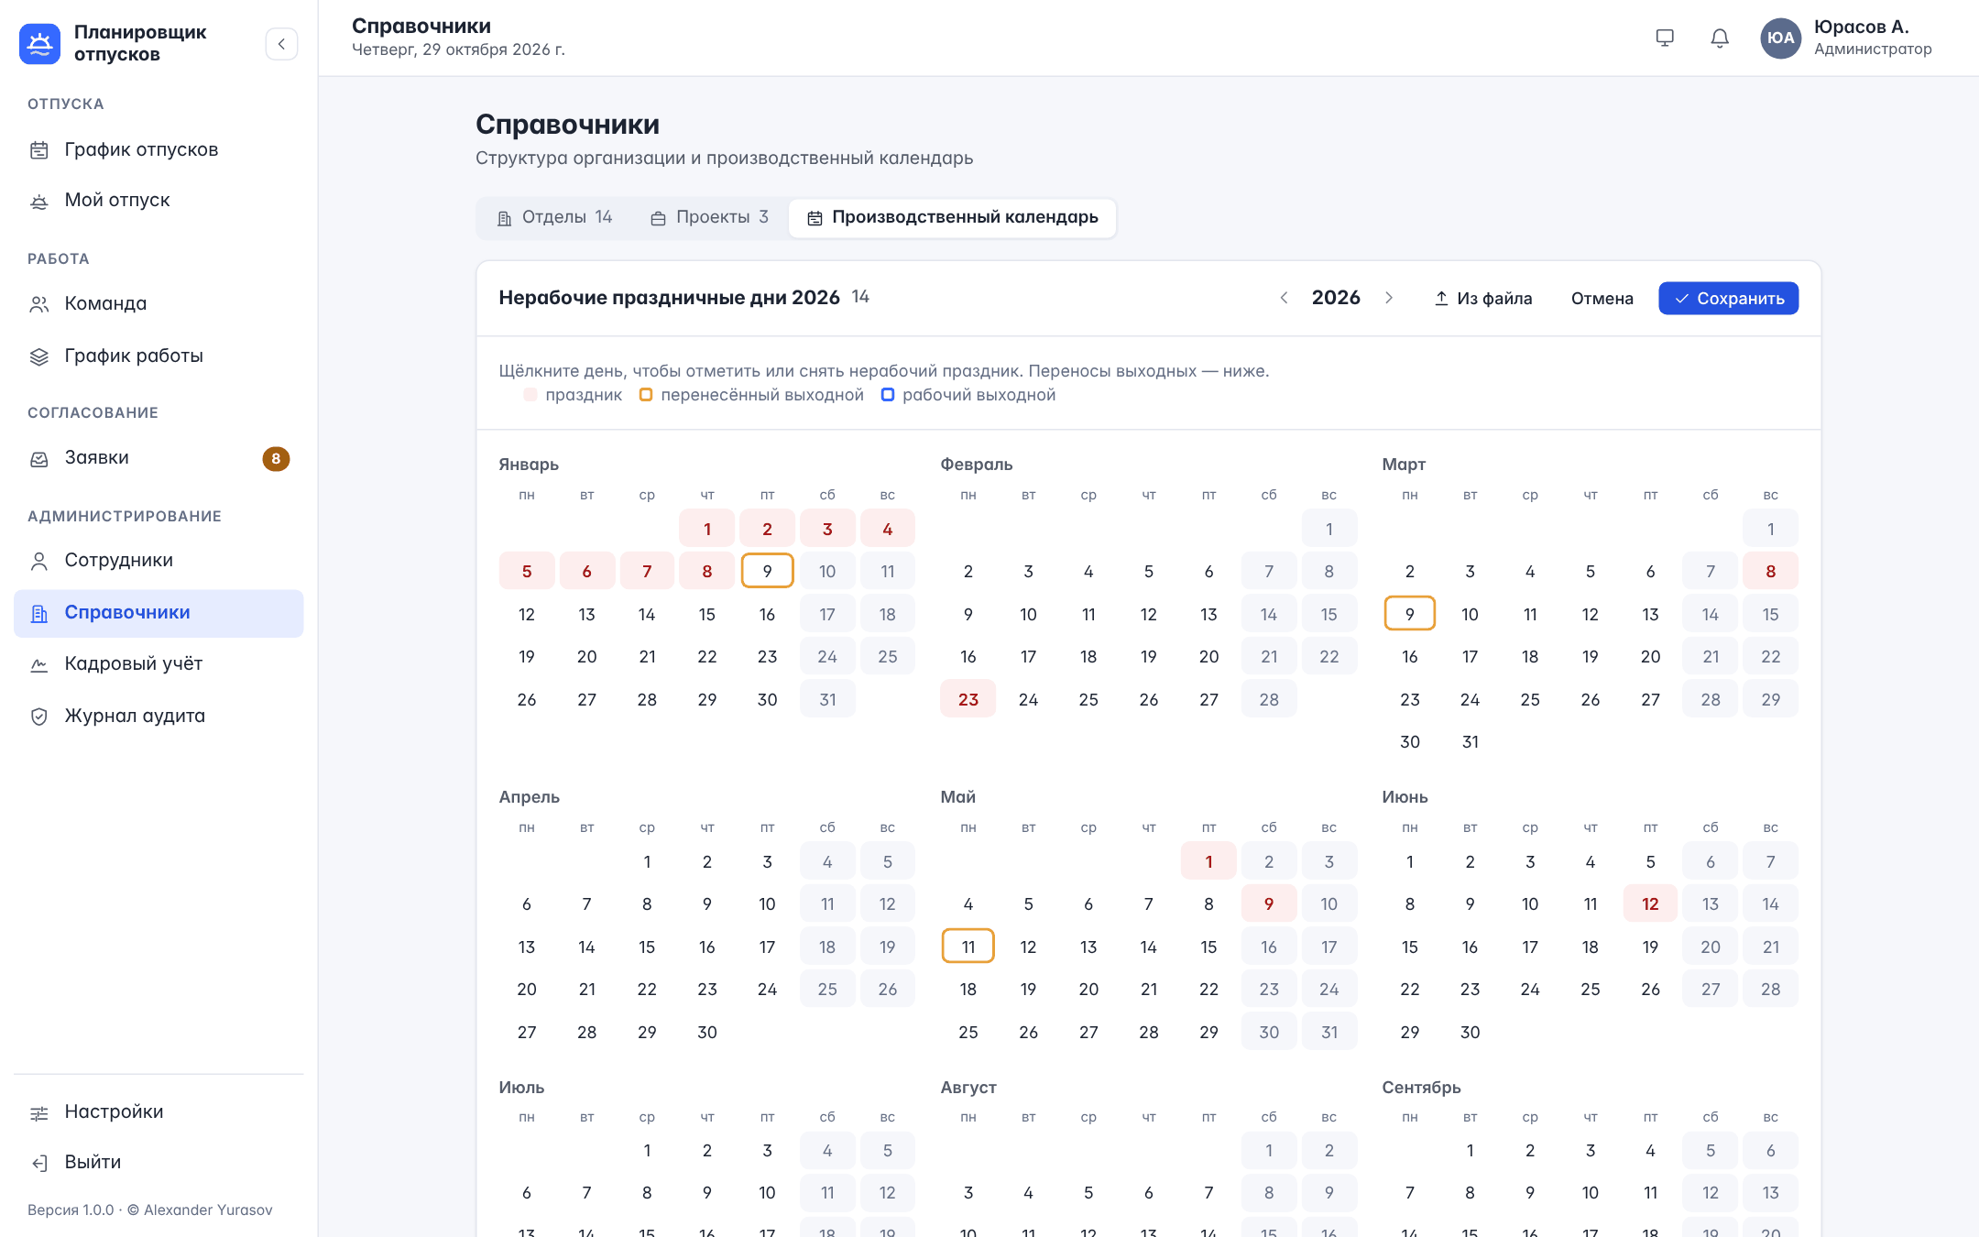
Редактор календаря
«Изменить» открывает сетку года: щелчок по дню отмечает или снимает праздник, переносы задаются парами дат ниже. «Из файла» загружает календарь открытых данных xmlcalendar.ru (XML) или текст/CSV, где в строке одна дата — праздник, две — перенос. Проверьте результат и нажмите «Сохранить» — изменение попадёт в журнал аудита, график и расчёты сразу пойдут по новому календарю.
Если календарь года не загружен, дни отпуска считаются календарными — раздел покажет предупреждение. Календарь на следующий год вносите после публикации постановления Правительства о переносе выходных (обычно в сентябре).

5 Правила организации
«Профиль и настройки → Правила организации»:
Правило | Значение
Порог конфликта отдела | Доля отдела в отпуске (20–80 %), начиная с которой день считается конфликтным: штриховка на графике, предупреждения в аналитике, исключение вариантов в подборе дат
Превышение остатка дней | «Запрещено» — заявку сверх доступного отправить нельзя; «Предупреждение» — сотрудник видит предупреждение, решает руководитель
Норма дней для новых сотрудников | Подставляется в карточку нового сотрудника
Эскалация, дней | Заявка без решения дольше этого срока передаётся руководителю согласующего; 0 — не передаётся. Если выше никого нет, уведомление получает кадровая служба
Извещение о начале отпуска, дней | За сколько дней до начала согласованного отпуска сотрудник получает извещение; не меньше 14 (ТК РФ, ст. 123)
Безопасность входа | Минимальная длина пароля (8–64); неудачных попыток подряд до блокировки (0 — без блокировки, иначе от 3); время блокировки, минут; срок хранения журнала входов, дней
Реквизиты для формы Т-7 | Наименование организации, код ОКПО, должность и ФИО руководителя («УТВЕРЖДАЮ») и руководителя кадровой службы (подпись под графиком)
Изменения правил попадают в журнал аудита.
Письма. Если почта на сервере настроена, сотрудники получают письма о заявках и решениях, а руководители — по пятницам сводку об отпусках команды на следующей неделе. Кнопка «Проверочное письмо себе» в «Профиле и настройках» проверяет почту после развёртывания: результат и ответ почтового сервера при ошибке появятся сразу.

6 Кадровый учёт
Раздел «Кадровый учёт» — кадровой службе и администратору. Две вкладки: «Планирование» и «Извещения».

6.1 Планирование и утверждение графика
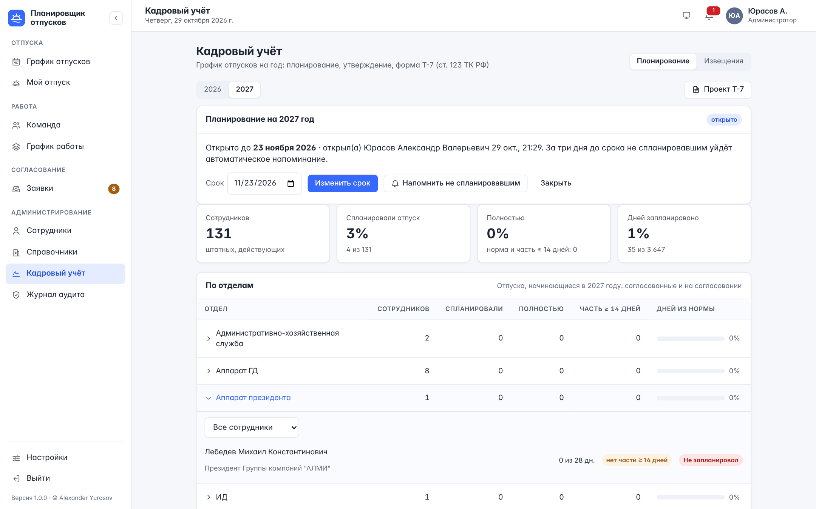
Кадровый учёт: планирование
По ТК РФ (ст. 123) график отпусков на год утверждается не позднее чем за две недели до начала года. Порядок работы:
- Открыть планирование. Выберите год (обычно следующий), срок и нажмите «Открыть планирование». Все штатные сотрудники получат приглашение — уведомление и письмо, а в «Моём отпуске» увидят свой прогресс. Срок можно изменить, кампанию — закрыть и открыть снова до утверждения графика.
- Следить за прогрессом. Показатели: сколько сотрудников спланировали отпуск, сколько полностью (норма и часть не короче 14 календарных дней) и какая доля дней нормы запланирована. Таблица «По отделам» раскрывается до сотрудников с фильтром «Не запланировали / Частично / Полностью». В прогресс входят и согласованные отпуска, и заявки на согласовании.
- Напомнить. «Напомнить не спланировавшим» отправляет каждому, кто не спланировал полностью, напоминание с его цифрами — не чаще раза в час. За три дня до срока напоминание уходит автоматически.
- Утвердить. В блоке «Утверждение графика» укажите номер и дату документа и, если есть, дату и номер мнения профсоюза, затем «Утвердить график». Перед утверждением планировщик предупреждает: заявки на согласовании в график не войдут, у кого нет табельного номера, какие реквизиты не заполнены. Утвердить можно один раз и до начала года; утверждение закрывает кампанию.
- Форма Т-7. Кнопка «Форма Т-7» выгружает утверждённый график по унифицированной форме (ОКУД 0301020) в Excel; до утверждения — «Проект Т-7». Переносы после утверждения попадают в графы 8–9 (основание — согласованная заявка на перенос, дата предполагаемого отпуска), отмены — в примечание, начавшиеся отпуска — в графу «фактическая».

6.2 Извещения о начале отпуска
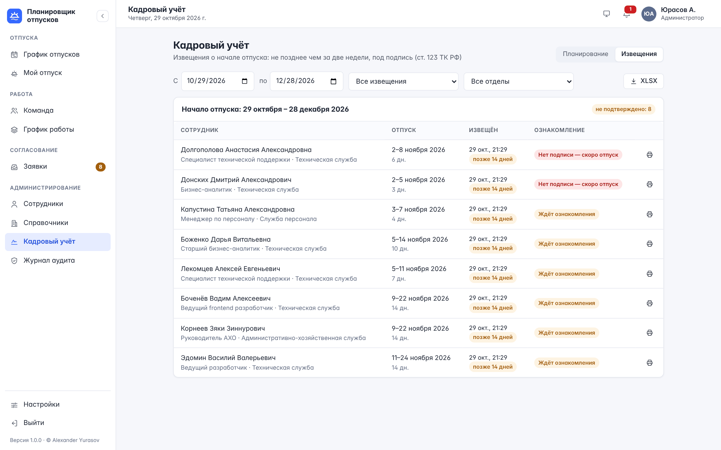
Кадровый учёт: журнал извещений
Планировщик сам извещает сотрудников о начале согласованного отпуска за две недели (срок — в правилах организации) — уведомление и письмо; сотрудник подтверждает ознакомление кнопкой «Ознакомлен». Отпуск, согласованный позже, получает извещение сразу с пометкой «позже 14 дней»: сотрудник вправе попросить перенос (ст. 124).
Журнал показывает извещения по дате начала отпуска с фильтрами по периоду, отделу и состоянию: «Ждёт ознакомления», «Нет подписи — скоро отпуск» (до начала три дня и меньше — пора напомнить лично), «Ознакомлен» с датой, «Отозвано» (отпуск перенесён или отменён, сотрудник уволен). Значок принтера открывает лист извещения для подписи на бумаге; «XLSX» выгружает журнал за период.

7 Выгрузки
Кнопка «Excel» на графике отпусков выгружает согласованные и ожидающие отпуска за год: сотрудник, должность, отдел, даты, календарные дни, дни отпуска без праздников, статус, тип и комментарий. Объём выгрузки зависит от прав:
Кто | Что попадает в выгрузку
Администратор, кадровая служба | Вся организация
Руководитель отдела | Его отдел
Руководитель без отдела | Его прямые подчинённые и он сам
Выгрузка не содержит логинов и паролей; каждая выгрузка фиксируется в журнале аудита.

8 Журнал аудита
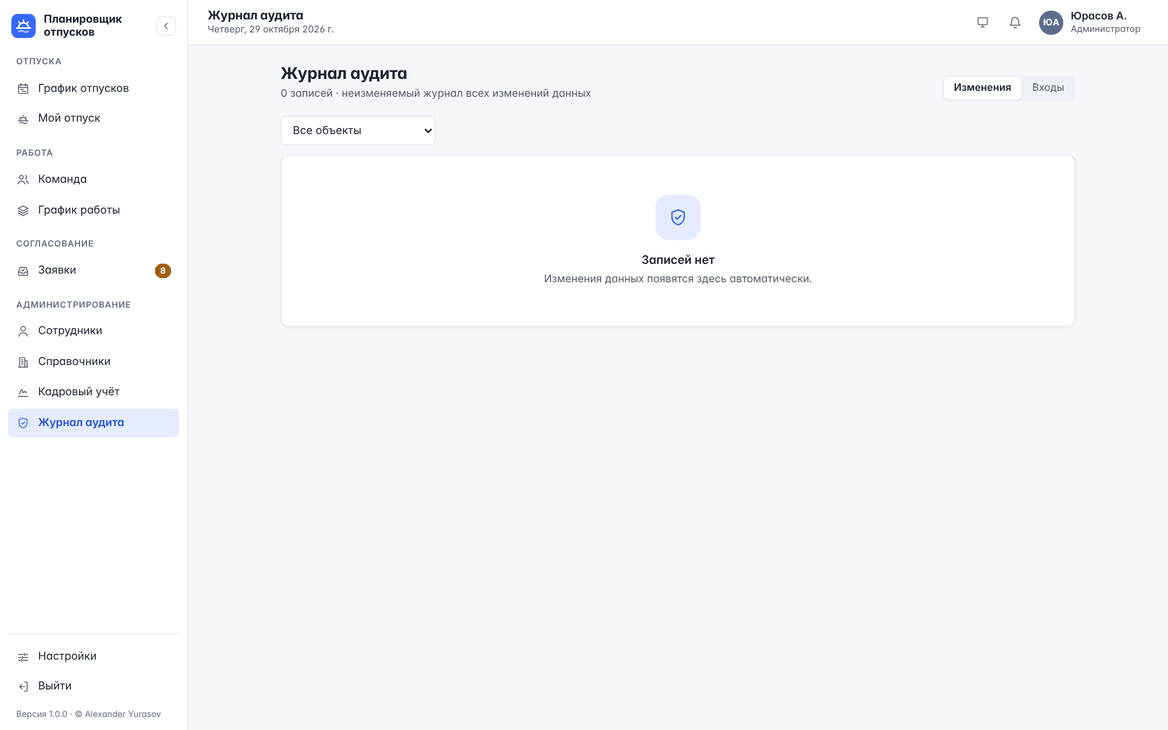
Журнал аудита
Вкладка «Изменения» содержит каждое изменение данных: кто, когда, что сделал и с каким объектом. «Изменения (N)» раскрывает поля, которые поменялись: прежнее значение зачёркнуто, новое выделено. Фильтр вверху оставляет записи одного типа объектов: заявки, сотрудники, отделы, проекты, настройки, выгрузки.
Журнал нельзя изменить или очистить из приложения: записи появляются в той же транзакции, что и изменение, поэтому журнал всегда соответствует данным.
Действие | Запись журнала
Заявки | Создана, изменена или перенесена, согласована, отклонена, отменена, запрошено удаление, удалена
Сотрудники | Добавлен, изменён, уволен; сброшен пароль; изменены личные настройки; изменён график работы, поставлено или снято исключение
Импорт | Итог импорта; каждая созданная и изменённая запись — отдельно, с источником
Справочники | Создан, изменён, удалён отдел или проект
Безопасность | Снята блокировка входа; завершены сеансы сотрудника
Согласование | Назначено и отменено замещение; заявка передана вышестоящему (эскалация)
Кадровый учёт | Открыто, изменено и закрыто планирование; напоминание о планировании; утверждён график отпусков; ознакомление с извещением
Прочее | Изменены правила организации; загружен или изменён производственный календарь; выгрузка в Excel (график, журнал извещений, форма Т-7)
Журнал входов — вкладка «Входы»: каждая попытка входа с временем, сотрудником и логином, результатом, браузером и адресом. Результаты: вход, единый вход, неверный пароль, неизвестный логин, блокировка, отказ по частоте, пароль отключён, единый вход — сотрудник не найден, повтор токена — сеанс завершён. Фильтры — логин, результат («Только неудачные»), период. Записи старше срока хранения (правило организации, по умолчанию год) удаляются автоматически.
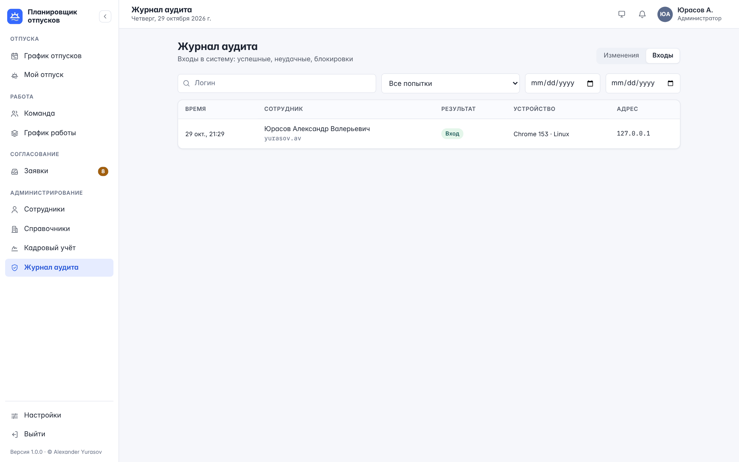
Журнал входов

9 Типовые операции
Сотрудник перешёл в другой отдел. Откройте карточку, смените отдел и руководителя. Отпуска и история сохраняются; аналитика пересчитывается автоматически.
Новый руководитель отдела. «Справочники → Отделы» → карандаш → руководитель. Затем в карточках сотрудников отдела поменяйте поле «Руководитель», чтобы заявки шли новому согласующему.
Перенос остатка на новый год. Выгрузите из кадровой системы ФИО (или логины) и остатки, загрузите файл через «Импорт» — изменятся только перенос и указанные поля.
Сотрудник забыл пароль. «Сотрудники» → ключ → передайте новый одноразовый пароль лично; при входе сотрудник сменит его.
Учётная запись заблокирована. Сотрудник получил уведомление о блокировке после неудачных попыток. Посмотрите «Журнал аудита → Входы»: если попытки с незнакомого адреса — сбросьте пароль; иначе в карточке сотрудника «Снять блокировку».
Сотрудник потерял ноутбук или телефон. Карточка сотрудника → «Завершить все сеансы» и, если нужно, сброс пароля.
Срочно оформить отпуск задним числом. Администратор может указать прошедшие даты при оформлении отпуска сотруднику; действие попадает в журнал.
Руководитель отсутствует, заявки ждут. Назначьте замещение в карточке руководителя: заместитель на этот период согласует заявки команды. Администратор также видит заявки всей организации в разделе «Заявки» и может принять решение. Чтобы заявки не зависали, задайте срок эскалации в правилах организации.
Подготовка графика на следующий год. В октябре–ноябре: проверьте производственный календарь следующего года, табельные номера и реквизиты Т-7; откройте планирование со сроком; следите за прогрессом и напоминайте; после срока убедитесь, что руководители решили по заявкам; до 17 декабря утвердите график и выгрузите форму Т-7.
Сотрудник не подтверждает извещение. Журнал извещений → «Нет подписи — скоро отпуск»: распечатайте лист извещения и получите подпись на бумаге.
Сотрудник не может войти через корпоративную учётную запись. Сообщение «Учётная запись не найдена» означает, что логин у провайдера не совпадает с логином в планировщике: исправьте логин в карточке или настройку OIDC_LOGIN_CLAIM (руководство по развёртыванию).
Сотруднику не приходят письма. Проверьте email в карточке и что сотрудник не отключил письма в «Профиле и настройках».

